基于区块链的可信任务日志审计系统
系统操作手册

文档版本 | V1.0
编写日期 | 2026年4月
系统版本 | graduation-project 1.0.0
适用对象 | 系统操作人员 / 毕业答辩演示

目 录
一、系统概述
二、环境准备与启动
三、系统总览页面
四、日志生成操作
4.1 单条日志生成
4.2 批量日志生成
五、日志中心
六、审计操作
6.1 一键批量审计
6.2 审计结果查看
七、异常告警
八、完整演示流程总结

一、系统概述
本系统是一个基于区块链的可信任务日志审计系统，实现了以下核心功能：
• 日志自动采集：Agent 增量采集日志文件，Web 端支持预设模板造数；
• 链下存储：日志原文存入 SQLite 数据库，方便全文检索；
• 链上存证：对日志内容计算 SHA-256 哈希后，通过 Solidity 智能合约写入 Hardhat 本地链；
• 审计核验：重新计算哈希并与链上记录比对，哈希一致则「审计通过」，不一致则标记「异常」；
• 异常告警：篡改检测失败时自动生成告警，按高危/中危/提示分级展示。

系统架构示意：
日志文件 → Agent 采集 → 后端 API → SQLite 存储 + 链上哈希存证 → 审计比对 → 可视化仪表盘

二、环境准备与启动
系统运行需要以下环境：
• Node.js ≥ 18 （推荐 20 LTS）
• npm ≥ 9
• Python 3.x （仅生成本文档时需要）

启动步骤：
1. 安装依赖： npm install
2. 启动 Hardhat 本地链： npx --prefix packages/contracts hardhat node
3. 部署智能合约： npm run chain:deploy
4. 启动后端服务： npm --prefix apps/server run dev
5. 启动前端： npm --prefix apps/web run dev
6. 访问系统： 浏览器打开 http://localhost:5173

提示：也可使用一键启动命令 npm run dev 同时启动所有服务。

三、系统总览页面
登录系统后，默认进入「系统总览」页面，展示系统整体运行状态。

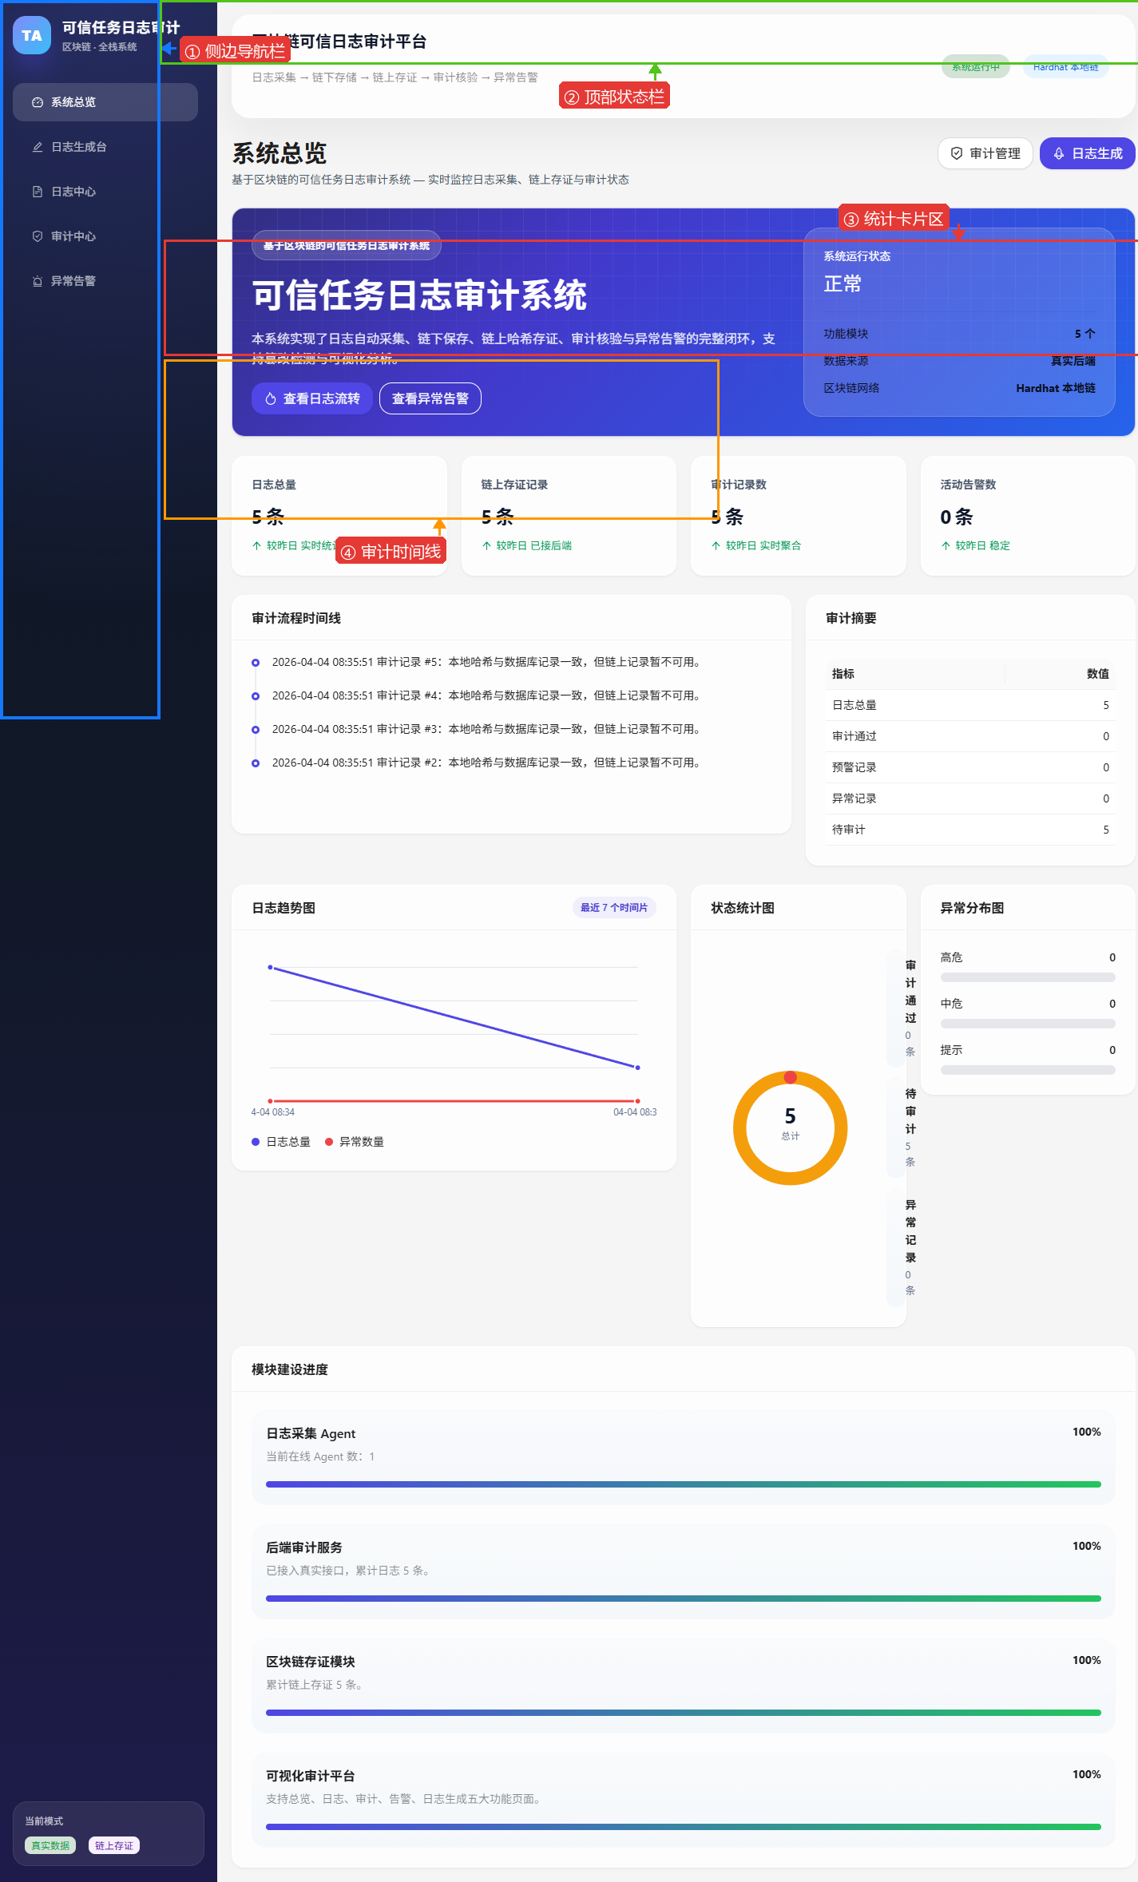
图 3-1 系统总览页面（含数据状态）

页面布局说明：
① 侧边导航栏：包含 5 个功能模块入口 —— 系统总览、日志生成台、日志中心、审计中心、异常告警。底部显示当前数据模式（真实数据 / 链上存证）。
② 顶部状态栏：显示系统名称、核心流程链路文字，以及系统运行状态标签（绿色「系统运行中」）和区块链网络标签（蓝色「Hardhat 本地链」）。
③ 统计卡片区：四张指标卡片分别展示「日志总量」「链上存证记录」「审计记录数」「活动告警数」，数值实时从后端 API 读取。
④ 审计时间线：按时间倒序展示最近的审计事件，显示审计结果摘要信息。

四、日志生成操作
日志生成台提供可视化造数功能，支持预设模板快速填充和自定义表单输入。

4.1 单条日志生成
操作流程：点击预设模板 → 调整表单 → 点击「生成单条日志」按钮。

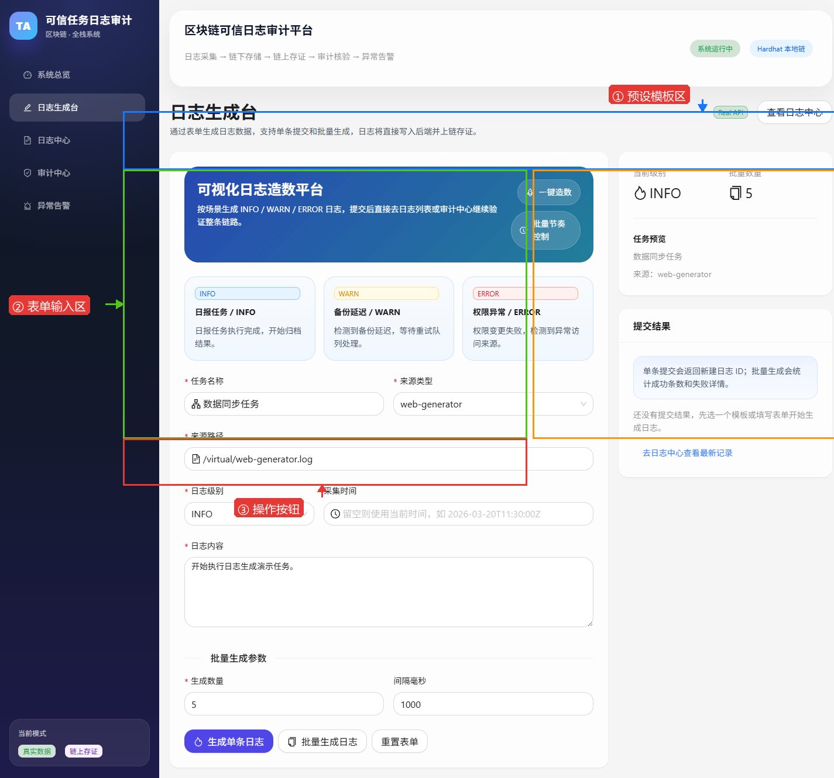
图 4-1 日志生成台页面布局

区域说明：
① 预设模板区：提供三种典型场景模板 —— 「日报任务/INFO」（蓝色）、「备份延迟/WARN」（金色）、「权限异常/ERROR」（红色）。点击模板自动填充表单。
② 表单输入区：包含任务名称、来源类型、来源路径、日志级别、日志内容等字段。带 * 号为必填项。
③ 操作按钮：「生成单条日志」提交 1 条；「批量生成日志」根据数量设置提交多条；「重置表单」清空所有字段。
④ 预览面板：实时预览当前级别、批量数量、任务信息，以及提交结果反馈。

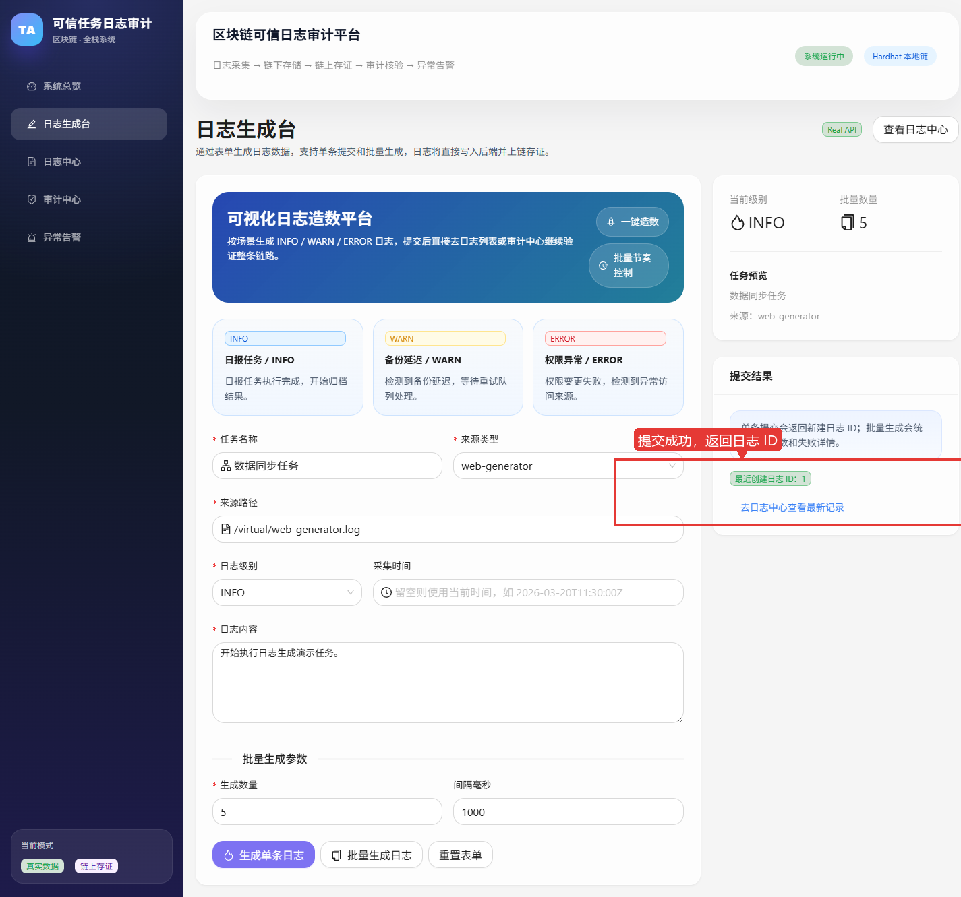
图 4-2 单条日志提交成功结果
提交成功后，右侧提交结果面板会显示「最近创建日志 ID」，该日志已同步写入数据库并上链存证。

4.2 批量日志生成
切换到「备份延迟/WARN」模板后，设置生成数量（如 3 条），点击「批量生成日志」。

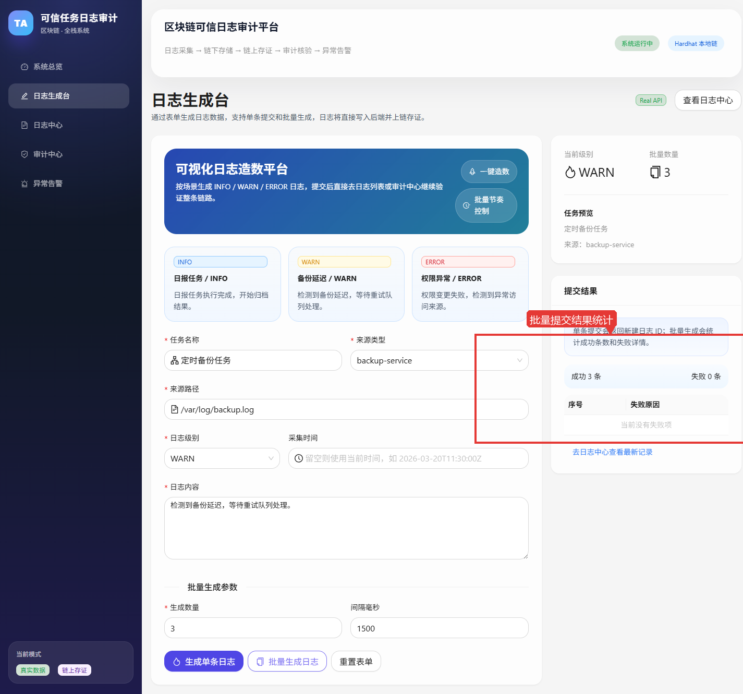
图 4-3 批量日志生成结果（成功 3 条，失败 0 条）
批量生成完成后，提交结果区域会显示成功/失败条数统计。所有成功日志均已自动完成 SHA-256 哈希计算并上链。

五、日志中心
日志中心以表格形式展示所有已采集的日志记录，支持关键字搜索和分页浏览。

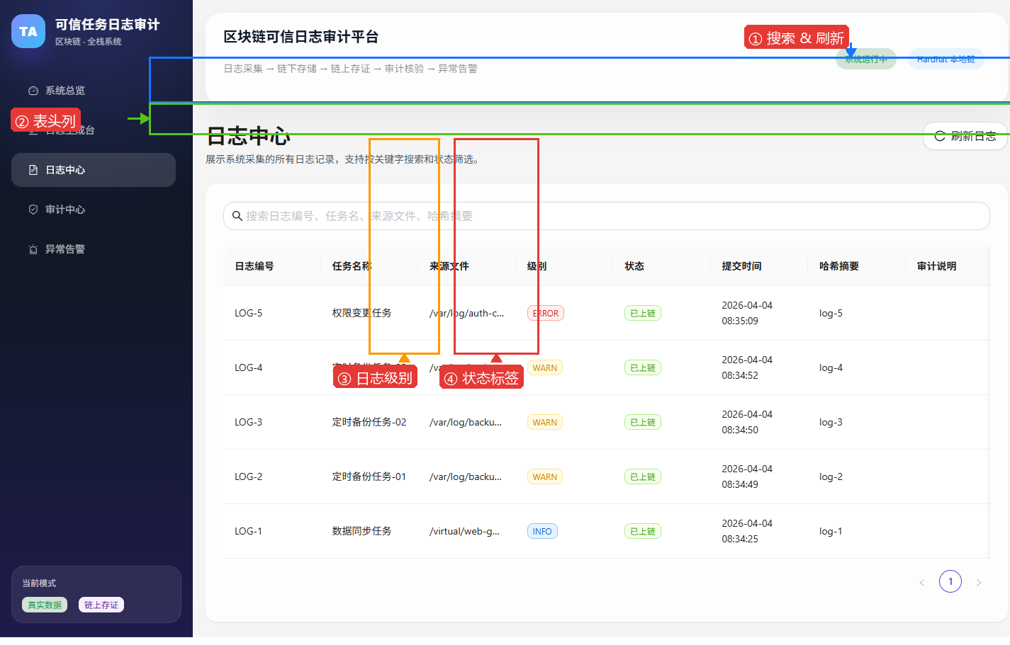
图 5-1 日志中心页面

页面功能说明：
① 搜索与刷新：输入框支持按日志编号、任务名、来源文件、哈希摘要等关键字搜索；刷新按钮重新加载数据。
② 表头：共 8 列 —— 日志编号、任务名称、来源文件、级别、状态、提交时间、哈希摘要、审计说明。
③ 日志级别：以彩色标签展示 —— INFO（蓝）、WARN（金）、ERROR（红），直观区分日志严重程度。
④ 状态标签：绿色「已上链」表示已完成区块链存证；审计后会变为「审计通过」或「异常」。

六、审计操作
审计中心是系统核心功能页面，负责执行链上哈希比对审计，检测日志数据是否被篡改。

6.1 一键批量审计
进入审计中心后，点击页面顶部的「一键批量审计」按钮，系统将自动对所有日志执行审计。

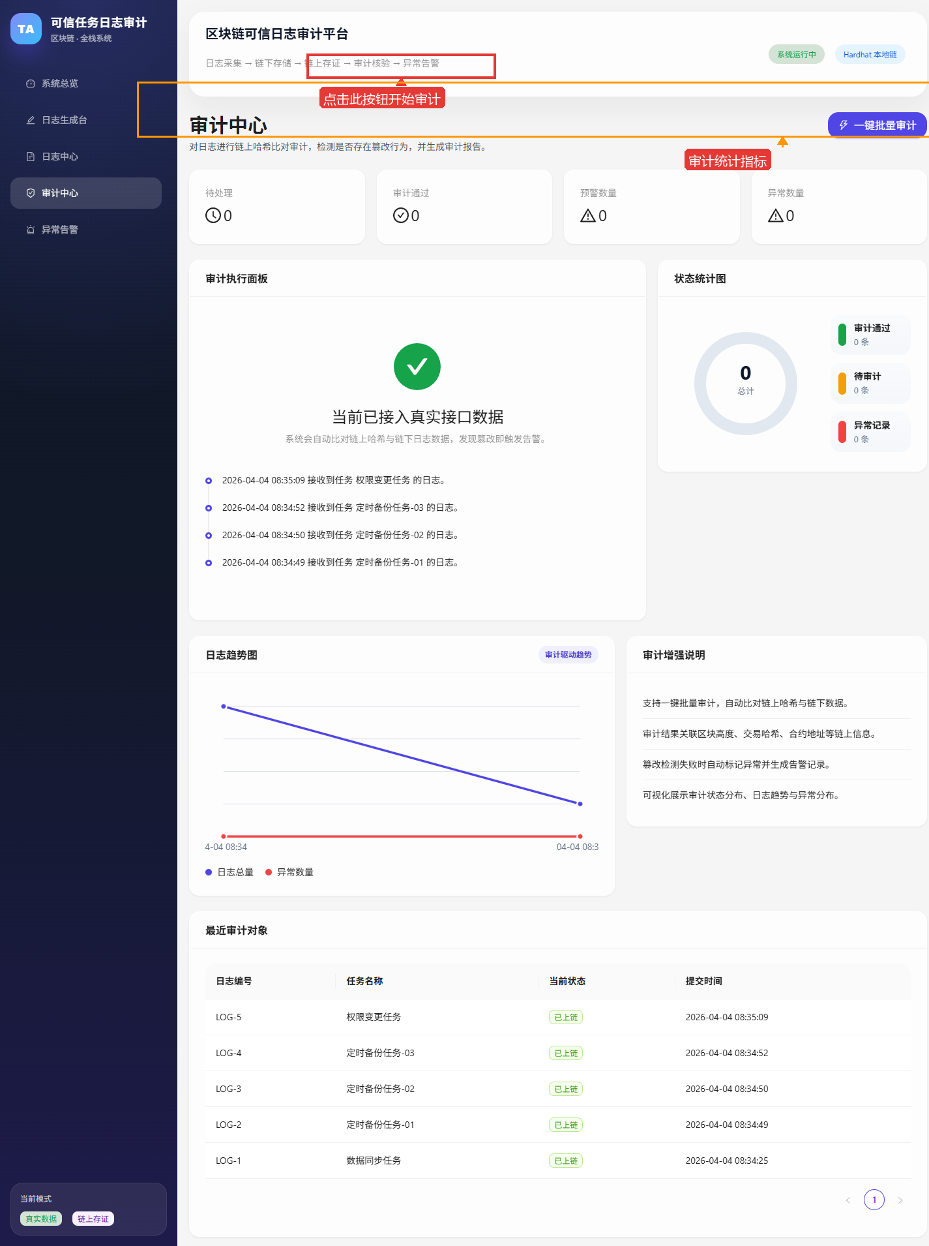
图 6-1 审计中心（审计执行前）

审计流程原理：
1. 从数据库读取每条日志的原始内容，重新计算 SHA-256 哈希值；
2. 将重新计算的哈希与数据库中存储的提交时哈希进行比对（链下校验）；
3. 从区块链智能合约读取该日志的链上哈希记录，与本地重算哈希比对（链上校验）；
4. 若两次比对均一致，标记「审计通过」；若不一致，标记「异常」并自动生成告警。

6.2 审计结果查看
审计完成后，页面自动刷新，展示审计结果统计和各日志的审计状态。

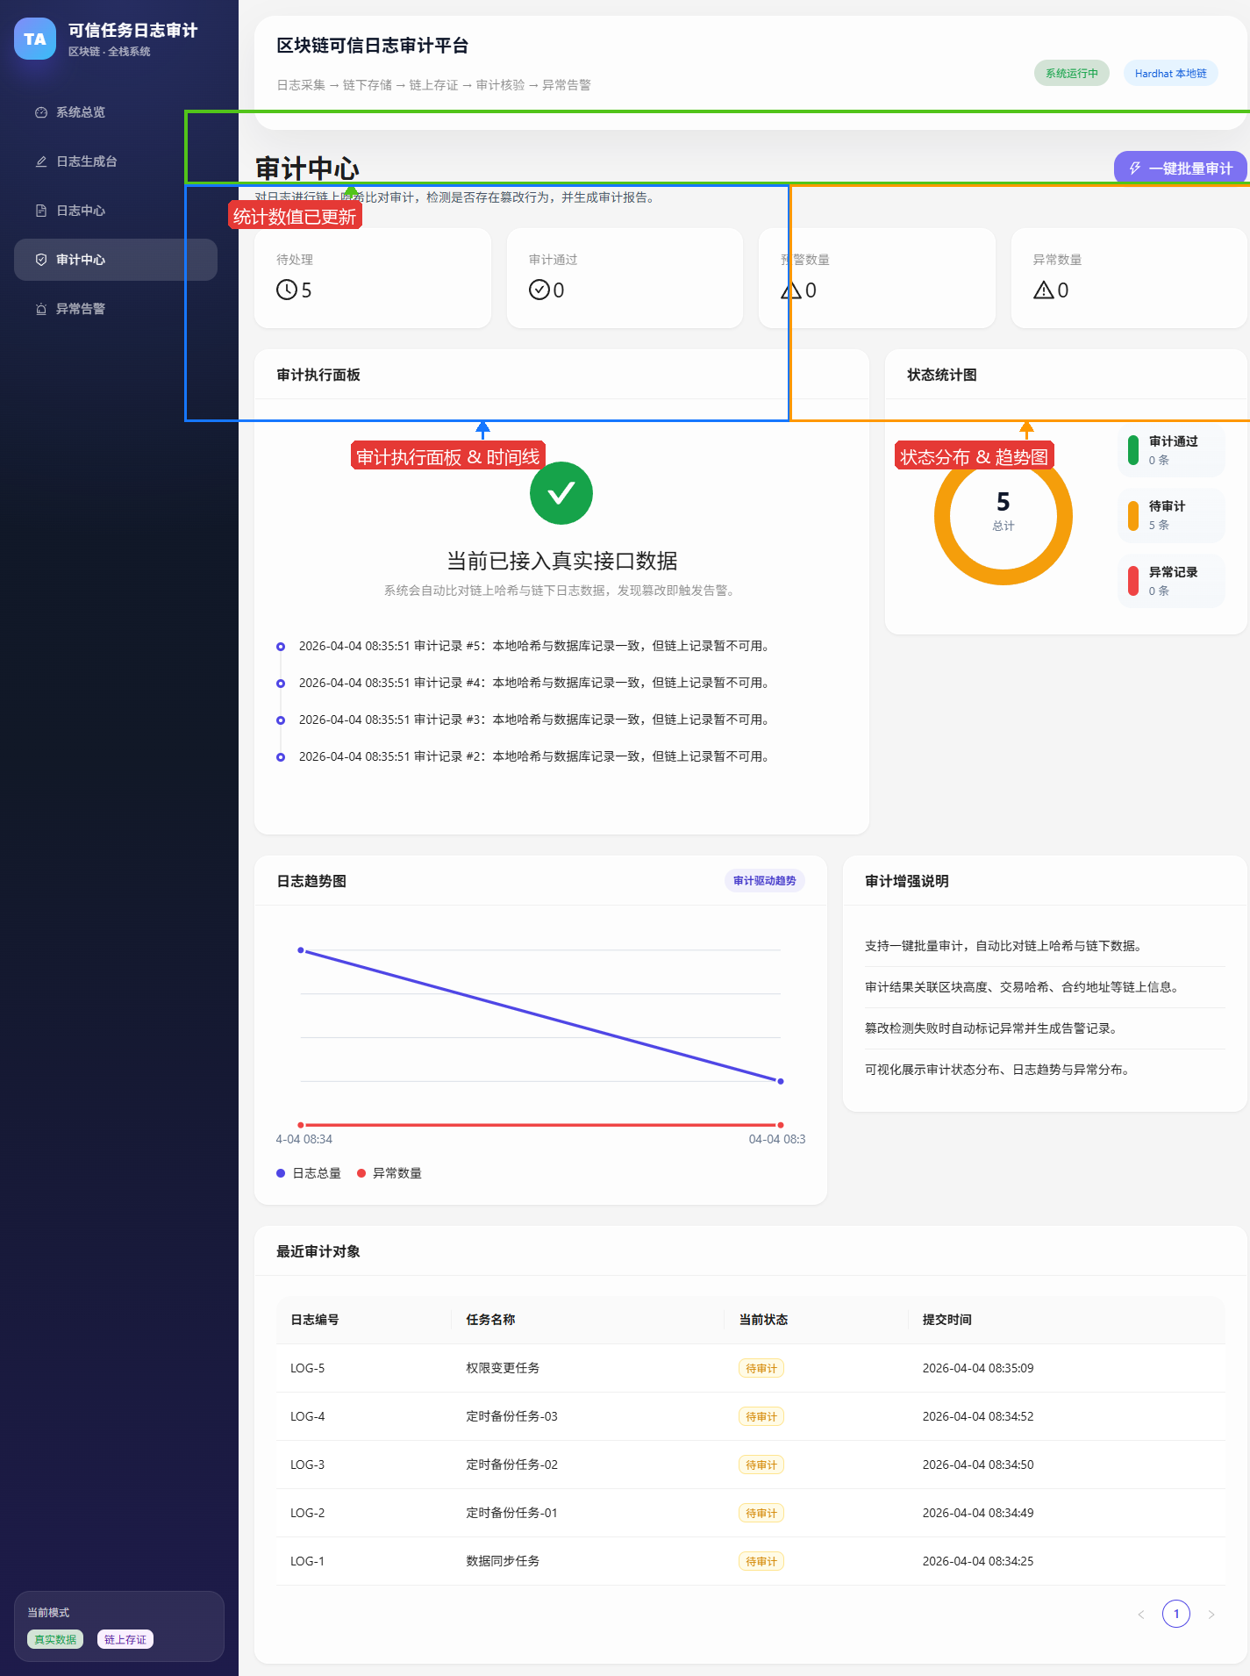
图 6-2 审计完成后页面状态
审计完成后，「待处理」指标更新为实际数值，状态统计图饼图和日志趋势折线图同步刷新。每条日志的审计记录会显示在时间线和底部表格中。

七、异常告警
当审计检测到日志被篡改（哈希不匹配）时，系统自动生成告警记录，在异常告警页面集中展示。

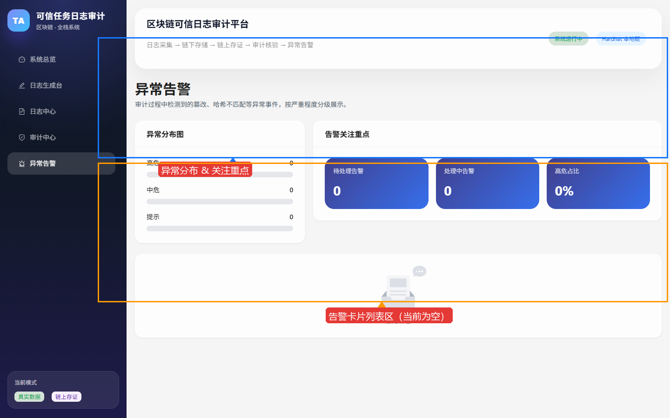
图 7-1 异常告警页面（暂无告警）

告警分级说明：
• 高危（红色）：哈希比对完全不一致，确认数据被篡改。
• 中危（金色）：部分校验异常，可能存在数据不完整。
• 提示（蓝色）：链上记录暂不可用等轻微异常。

篡改检测演示：
可通过终端运行命令 npm --prefix apps/server run experiment:tamper 执行自动化篡改实验。该脚本会：
1. 提交一条正常日志并上链；
2. 直接修改数据库中该日志的 content 字段（模拟篡改）；
3. 重新执行审计；
4. 审计结果显示「异常」，并在异常告警页面生成高危告警卡片。

八、完整演示流程总结
以下表格汇总了完整的系统操作演示流程：

步骤 | 操作 | 预期结果
1 | 进入「系统总览」 | 确认系统运行中，数据来源显示「真实后端」
2 | 进入「日志生成台」→ 选择 INFO 模板 → 生成单条日志 | 提交成功，返回日志 ID
3 | 选择 WARN 模板 → 批量生成 3 条日志 | 显示成功 3 条，失败 0 条
4 | 选择 ERROR 模板 → 生成 1 条日志 | 提交成功，共计 5 条日志
5 | 进入「日志中心」 | 表格展示 5 条日志，全部状态为「已上链」
6 | 进入「审计中心」→ 点击「一键批量审计」 | 统计数值更新，日志状态变更
7 | 终端运行篡改实验脚本 | 日志被篡改后审计标记为「异常」
8 | 进入「异常告警」 | 看到高危告警卡片

关键技术指标
指标 | 数值
日志提交平均耗时（含链上写入） | ~170 ms
审计吞吐量 | ~5.7 req/s
篡改检测准确率 | 100%（SHA-256 + 链上比对）
智能合约事件覆盖 | 日志写入即触发 LogStored 事件

—— 文档结束 ——

